REGISTRO FOTOGRÁFICO

UF: Municipalidad de Talca
Ciudad: Talca
Fecha Fiscalización: 24 de octubre de 2017

1. Calefactores a gas

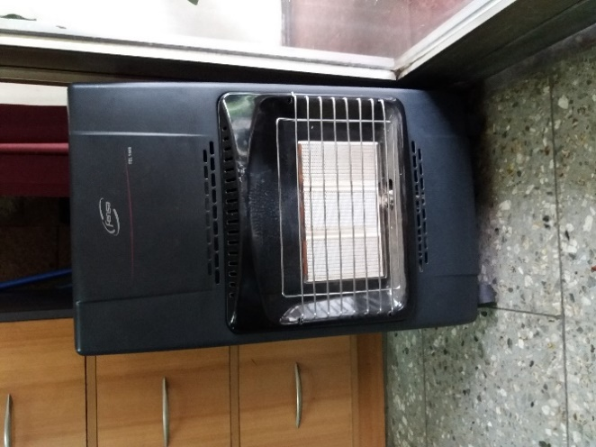
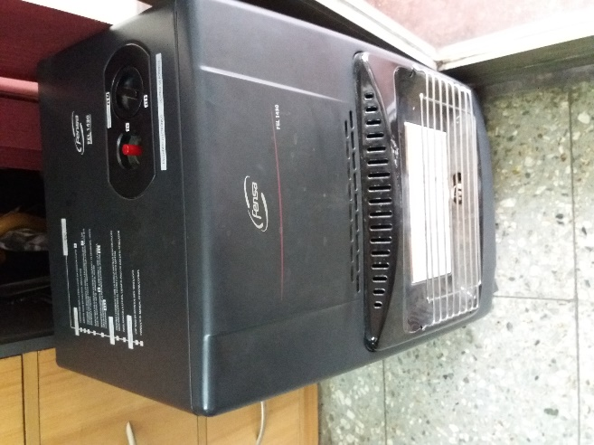

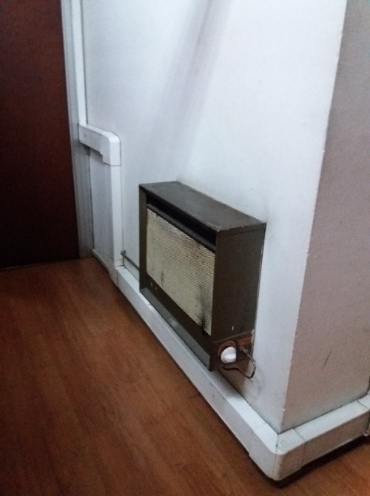
2. Aire acondicionado.
